BACCALAURÉAT PROFESSIONNEL

MAINTENANCE DES MATÉRIELS :

OPTIONS : A- B- C

∼ SESSION 2013∼

E1 : ÉPREUVE SCIENTIFIQUE ET TECHNIQUE

SOUS-ÉPREUVE E 11 : ÉTUDE D’UN SYSTÈME TECHNIQUE

- Unité U 11 –

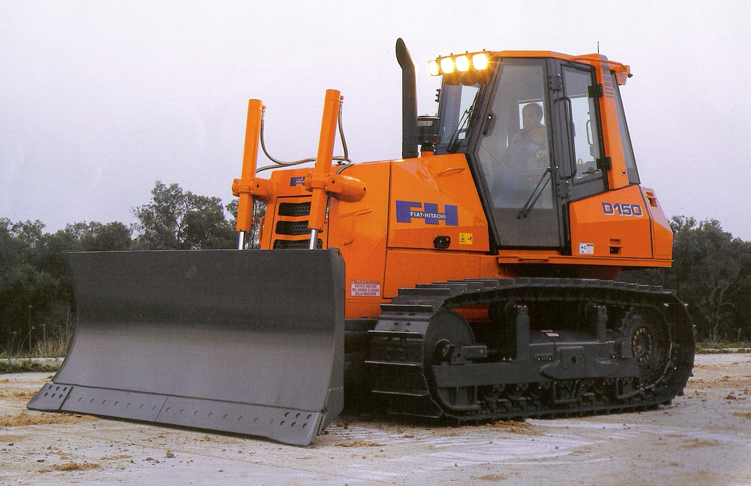
BOUTEUR D150

Calculatrice à fonctionnement autonome autorisée. L’utilisation de l’imprimante est interdite

Le sujet est composé de deux parties :

♦ DOSSIER RESSOURCE : identifié DR, numéroté DR 1/9 à DR 9/9

♦ DOSSIER TRAVAIL : identifié DT, numéroté DT 1/13 à DT 13/13

Le dossier travail est à rendre par le candidat en fin d’épreuve et sera agrafé à une feuille de copie par le centre d’examen.

BACCALAURÉAT PROFESSIONNEL Maintenance des Matériels
Options : A-B-C | E1 – Épreuve scientifique et technique | Sous-épreuve : E 11
Session : septembre 2013 | Durée : 3 heures | Unité : U 11
Repère : 1309-MMST11 | Coefficient : 2

